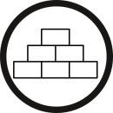
Name: _______________ Zahlenmauern
1. | Erfinde eigene Zahlenmauern.

